|  |  |  |
| --- | --- | --- |
| Harmadik leadás | Szoftvertervezés Házi Feladat | 2023.05.29. |
| Stock András | Halasi Péter András | **Team: HS** |

Feladatunk: 11. Két féléves diplomaterv első féléve után a beadott dolgozat kiküldése tanszéki kollégák/bírálók részére (konzulens).

# Szoftvertervezés házi feladat 1. modul

## Aktorok

#### Hallgató

A **Hallgató** olyan személy, aki az Egyetemmel hallgatói jogviszonyban van és teljesítette a Szakdolgozat-készítés vagy Diplomatervezés tárgyakhoz tartozó mérföldköveket.

#### Tanszéki kolléga

Az Egyetem egy munkatársa.

#### Konzulens

A Hallgató szakmai támogatásáért és segítéséért felelős Tanszéki kolléga. A diplomamunkák elkészítése során a feladatok kiírásáért, konzultásiók megtartásáért felelős.

#### Szakvezető

Az Egyetemen a szak vezetéséért és ügyiért felelős munkatárs, a Tanszéki kollégák közül kerül ki.

#### Tanszékvezető

Az Egyetemen a Tanszék vezetéséért és ügyiért felelős munkatárs, a Tanszéki kollégák közül kerül ki.

#### Tanszéki ügyintéző

A Tanszéki ügyekért felelős Tanszéki kolléga

## Másodlagos Aktorok

#### Címtár

Az Egyetem belső rendszere, amely a Hallgatók bejelentkeztetésére szolgál, illetve tárolja a legfontosabb adataikat.

## Fogalmak

#### Ügy

Iktatott, bármilyen üzleti cselekmény. Az Egyetemen végbemenő, hivatalos cselekmények és tevékenységek.

#### Diplomaterv Kiírás / Témakiírás

Természetes nyelven megfogalmatzott dokumentum. Rögzíti a hallgató Diplomatervezés vagy Szakdolgozat-készítés tárgy keretében elkészítendő feladatával kapcsolatban több információt.

* Egy rövid leírását a témával kapcsolatban.
* Dolgozat elkészítése során elvégzendő feladatokat.
* A Konzulens és a Tanszék vagy Szakvezető hitelesítét.

#### Bírálat

Természetes nyelven megfogalmatzott dokumentum. Rögzíti a hallgató Diplomatervezés vagy Szakdolgozat-készítés tárgy keretében elkészített feladatának szakmai szempontok szerinti értékelését.

* A Bírálatnak értékelnie kell, hogy a kiírásban megadott feladatok milyen mértékben és minőségben készültek el.
* A Bírálatot a Bírálati sablon alapján szükséges elkészíteni.
* A Bírálatnak szakmailag kell értékelnie a dolgozatban vázolt eredményeket.
* A Bírálatnak formai szempontból kell értékelni a dolgozat összeállítását.

#### Bíráló

A Szakdolgozat vagy Diplomaterv értékelésére felkért, a munka elkészítésétől jól elhatárolható személy. A bírálónak legalább olyan szintű ISCED besorolású végzettséggel kell rendelkezzen, mint amit az általa bírált mű sikeres megvédésével el lehet érni.

## USE CASE-ek

#### USE CASE [UC1]: Dolgozat feltöltése

* Aktorok: Hallgató
* Stakeholders and Interests:
  + Hallgató: Gördülékenyen fel tudja tölteni a dokumentumokat.
* Preconditions:ek:
  + A **Hallgató** be van jelentkezve.
  + Van érvényes témakiírása (tehát volt adatlap, konzulens stb.)
* Success Guarantee:
  + A dolgozat feltöltésre került.
* Main success scenario (or basic flow):

A **Hallgató** kiválasztja a dolgozat feltöltése funkciót.

A **Rendszer** megjeleníti a Feltöltési felületet.

A **Hallgató** behúzza a feltölteni kívánt fájlt vagy Böngésző fájlfeltöltő funkciójával kiválasztja feltöltendő fájlt

A **Rendszer** ellenőrzi a fájl nevét, kiterjesztését és a méretét.

A **Hallgató** megerősíti a feltöltést a mentés gombra kattintással.

A **Rendszer** iktatja a feltöltött dokumentumot.

* Alternatív forgatókönyv:
  + 4/a A **Rendszer** jelzi, hogy a kiválasztott fájl neve nem megfelelő formátumú. A use case a 2. lépéssel folytatódik.
  + 4/b A **Rendszer** jelzi, hogy a kiválasztott fájl kiterjesztése nem megfelelő. A use case a 2. lépéssel folytatódik.
  + 4/c A **Rendszer** jelzi, hogy a kiválasztott fájl mérete nem megfelelő. A use case a 2. lépéssel folytatódik.
* Special requirements:
  + Stabil kommunikáció a szerverrel
* Technology and Data Variation List:
  + Hordozható dokumentum (.pdf) (max. 16 MB)
  + Fájlfeltöltő funkció.

#### USE CASE [UC2]: Dolgozat leadása

* Primary Actor: **Hallgató**
* Stakeholders and Interest:
  + **Hallgató**: Gördülékenyen le tudja adni a dolgozatot.
* Preconditions:
  + Feltöltötte a **Hallgató** a dolgozatot és az iktatásra került.
  + A **Hallgató** a megfelelő oldalon van.
  + Kiválasztotta a **Hallgató** a záróvizsga tárgyát
* Success Guarantee:
  + A dolgozat leadásának rögzítése sikeres, a szakvezető és a Konzulens értesítésre kerül.
* Main success scenario (or basic flow):

A **Hallgató** kiválasztja a dolgozat leadása funkciót.

A **Rendszer** iktatja, hogy a dolgozat leadásra került.

A **Rendszer** értesíti a **Hallgató** belső konzulensét.

A **Rendszer** elérhetővé teszi a **Szakvezető** számára az ügyet.

* Special requirements:
  + Stabil kommunikáció a szerverrel
* Open issues:
  + Látja e a **Szakvezető** az iktatások alapján az iktatás tárgyát?
  + Megkapják-e az értesítést minden iktatás során az ügyben érintetteket az iktató aktor által?
  + Az érintett aktorok számára legyen elérhető felület ahol az értesítéseiket látják.

#### USE CASE [UC3]: Bíráló rögzítése

* Primary Actor: **Konzulens**
* Stakeholders and Interest:
  + **Konzulens**: A bíráló rögzítése funkció és a hallgatók listázása funkció gördülékeny.
  + **Konzulens**: A felület valós időben ellenőzi a bevitt adatokat.
* Preconditions:
  + A **Hallgató**nak van érvényes témakiírása.
* Success Guarantee:
  + A **Bíráló** hozzárendelése sikeresen megtörtént.
* Main success scenario (or basic flow):

A **Konzulens** kiválasztja a "**Hallgatók** adminisztrálása” funkciót.

A **Rendszer** megjeleníti a konzultált hallgatókat

A **Konzulens** kiválaszt egy **Hallgatót**

A **Rendszer** megjeleníti a **Hallgatóhoz** köthető adatlapot.

A **Konzulens** kiválasztja a **Bíráló** rögzítése funkciót.

A **Rendszer** megjeleníti a **Bíráló** rögzítése funkciót.

A **Konzulens** megadja a **Bíráló** információit és elérhetőségét (név, email cím, legmagasabb végzettség).

A **Rendszer** ellenőrzi a végzettséget és az emailcímet.

* Extensions (or alternative flows):
  + 5/a A **Rendszer** jelzi, hogy a kiválasztott **Hallgatóhoz** már van bíráló rendelve.
  + 8/a A **Rendszer** jelzi, hogy a megadott email cím nem megfelelő. A use case a 7. ponttól folytatódik.
  + 8/b A **Rendszer** jelzi, hogy a megadott végzettség nem megfelelő. A use case a 7. ponttól folytatódik.
* Special requirements:
  + Stabil kommunikáció a szerverrel
  + Valós idejű adatellenőrzés
* Open Issues:
  + Ha már rögzítve van bíráló a hallgatóhoz, a tanszékvezető tudja módosítani azt.

#### USE CASE [UC4]: Leadott dolgozat jóváhagyása

* Primary Actor: **Konzulens**
* Stakeholders and interests:
  + **Konzulens**: Könnyen átlátható felületen tudja ellenőrízni a hallgató adatait és a dolgozatot.
* Preconditions:
  + A **Dolgozat** leadása iktatásra került.
* Success Guarantee:
  + A leadott dolgozat "leadása" jóváhagyásra kerül.
* Main success scenario (or basic flow):

A **Konzulens** kiválasztja a “Leadott dolgozatok adminisztrálása” funkciót.

A **Rendszer** megjeleníti az elérhető, leadott dolgozatokat.

A **Konzulens** kiválasztja egy **Hallgató** leadott dolgozatát

A **Rendszer** megjeleníti a **Hallgatóhoz** köthető adatlapot, ahol ott van a dolgozat is.

A **Konzulens** kiválasztja a megerősítés funkciót.

A **Rendszer** iktatja a megerősítést.

A **Rendszer** felveszi feladatként a bírálatra továbbítást.

A **Rendszer** megjeleníti a bírálatra továbbítás funkciót.

A **Konzulens** megerősíti a továbbítás funkciót.

A **Rendszer** a Leadott dolgozat bírálatra továbbítása USE CASE 2.-sel folytatja.

* Extensions (or alternative flows):
  + 5/a A **Konzulens** kiválasztja az elutasítás funkciót. A **Rendszer** iktatja az elutasítást. A **Rendszer** értesíti a **Hallgatót** az elutasításról. A use case a **Dolgozat** feltöltésével folytatódik.
  + 9/a. A **Konzulens** nem fogadja el a továbbítás funkciót, a USE CASE a 2. ponttal folytatódik.
* Special requirements:
  + Stabil kommunikáció a szerverrel
  + Beépített pdf olvasó
* Technology and Data Variation List:
  + PDF olvasó
* Open Issues:
  + A PDF olvasó csak néhány oldalt jelenítsen meg (pl. 1-3, 5, 10, 30, utolsó)

#### USE CASE [UC5]: Leadott dolgozat bírálatra továbbítása

* Primary Actor: **Konzulens**
* Stakeholders and interests:
  + **Konzulens**: Szeretné gördülékenyen továbbítani a dolgozatot.
* Preconditions:
  + A **Dolgozat** jóváhagyásra került a Konzulens által.
* Success Guarantee:
  + A **Bíráló** megkapja az értesítést és a dokumentumokat.
* Main success scenario (or basic flow):

A **Konzulens** kiválasztja továbbítás funkciót.

A **Rendszer** megjeleníti a továbbító felületet.

A **Konzulens** kiválasztja a **Hallgatót**, majd a továbbítandó dolgozatot.

A **Rendszer** kitölti a címzettet a dolgozathoz rendelt bírálóval.

A **Konzulens** nyugtázza a címzettet.

A **Rendszer** kitölt egy email sablont.

* + - Címzett
    - Email törzsébe egy szövegsablon kerül határidőkkel és egyéb szükséges információkkal.

A **Rendszer** csatolja a **Hallgató** témakiírását.

A **Rendszer** csatolja a **Hallgató** dolgozatát.

A **Rendszer** csatolja a bírálati űrlapot.

A **Rendszer** megjeleníti az előnézeti felületet.

A **Konzulens** kiválasztja a küldés funkciót.

A **Rendszer** megjeleníti a küldés megerősítése funkciót.

A **Konzulens** kiválasztja a megerősítés funkciót.

A **Rendszer** továbbítja az üzenetet a címzett számára.

A **Rendszer** értesíti a Konzulenst a továbbítás sikerességéről.

A **Rendszer** iktatja a kiküldött levelet.

A **Rendszer** hozzárendeli a **Bíráló**hoz a bírálás feladatát, amennyiben **Tanszéki Kolléga**.

A **Rendszer** törli a feladatok közül a bírálatra továbbítást.

A **Rendszer** megjeleníti a kezdőlapot.

* Extensions (or alternative flows):
  + 5/a. A **Konzulens** másik címzettet választ, a USE CASE a 6. ponttal folytatódik.
  + 11/a. A **Konzulens** módosítást eszközöl az emailen, a USE CASE a 10. ponttól folytatódik.
  + 12/a. A **Konzulens** nem fogadja el a megerősítést, a USE CASE a 10. ponttól folytatódik.
  + 14/a. A továbbítás nem sikeres, erről a **Konzulens** értesítésre kerül, a USE CASE a 2. ponttól folytatódik.
  + 17/a. A **Bíráló** nem **Tanszéki kolléga**, a USE CASE a 18. ponttól folytatódik.
* Special requirements:
  + Stabil kapcsolat a szerverrel.
  + Gördülékeny felhasználói élmény a felületen.
  + Gyors ellenőrzés az adatoknál.
* Technology and Data Variation List:
  + Hordozható dokumentum (.pdf) (max. 16 MB/db)
* Open issues:
  + Mi történik abban az esetben, ha a bíráló levelezőrendszere visszadobja a rendszerüzenetet, mert olyan (céges) levelező rendszerbe ütközik, ami nem engedi be a kívülről érkező üzeneteket?
  + A továbbító felület milyen (beépített) email kliens legyen?

# Szoftvertervezés házi feladat 2. modul

## USE CASE Diagram

Az első modulban definiált USE CASE-ekhez elkészítettük a USE CASE Diagramot. Bár több aktort is definiáltunk, akik szerintünk szerepelhetnek a teljes házi feladat többi feladatában, őket nem szerepeltettük itt, mert nincs olyan USE CASE-ünk, amiben részt vennének.

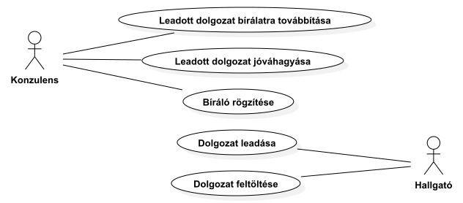

A továbbiakban az 5-ös USE CASE-el foglalkoztunk mélyrehatóbban, mert a feladat kiírás alapján ez a lényeges használati eset. A többi USE CASE-t azért találtuk szükségesnek kifejteni, mivel a többi hallgató házi feladatánál nem találtunk utalást ezeknek a USE CASE-eknek a tisztázására.

## System Sequence Diagram

A System Sequence Diagram esetén, ahogyan az a USE CASE-ben is szerepel, a **Konzulens** az aktor és a USE CASE támogató aktorai a **Rendszer**, ami a levélküldés és az iktatás megvalósítását két külső segédaktor segítségével végzi el.

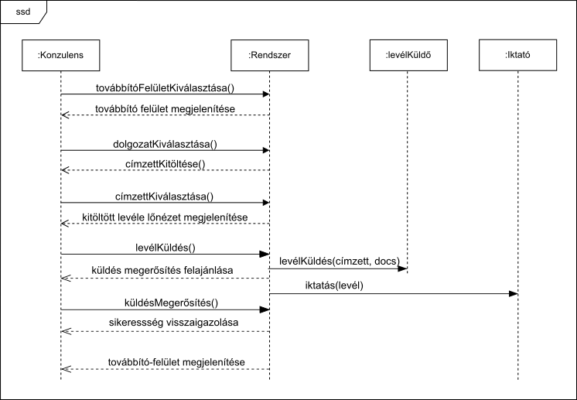

## Activity Diagram

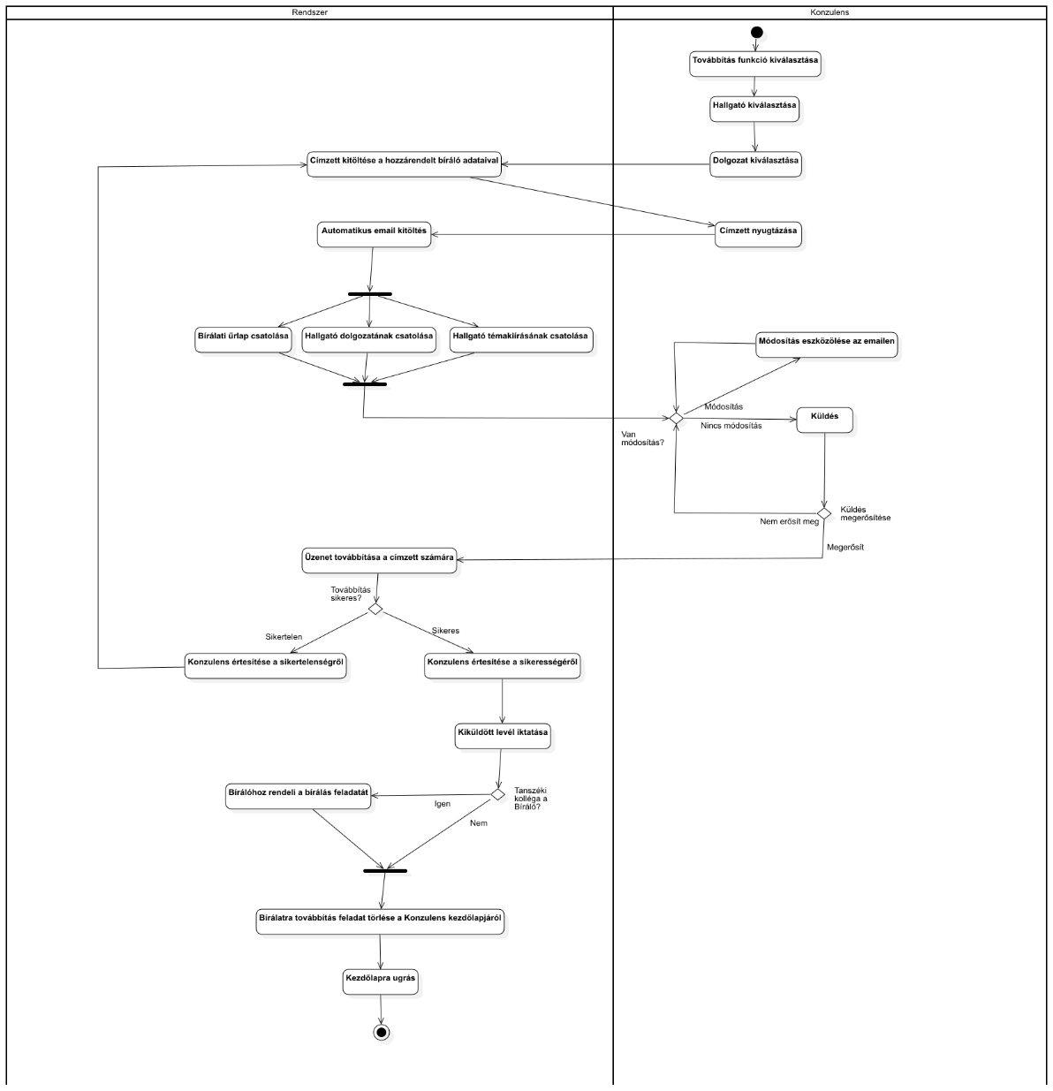

# Szoftvertervezés házi feladat 3. modul

A házi feladat harmadik moduljában szintén a USE CASE 5-tel foglalkoztunk és ennek készítettük el az Interakciós és a Design Class Diagramját.

## Interakciós diagram

Az interakciós diagramok közül az szekvencia diagramot találtuk a legalkalmasabbnak a USE CASE 5 leírására, mivel ez magában foglal minden tevékenységet ami a USE CASE során lezajlik.

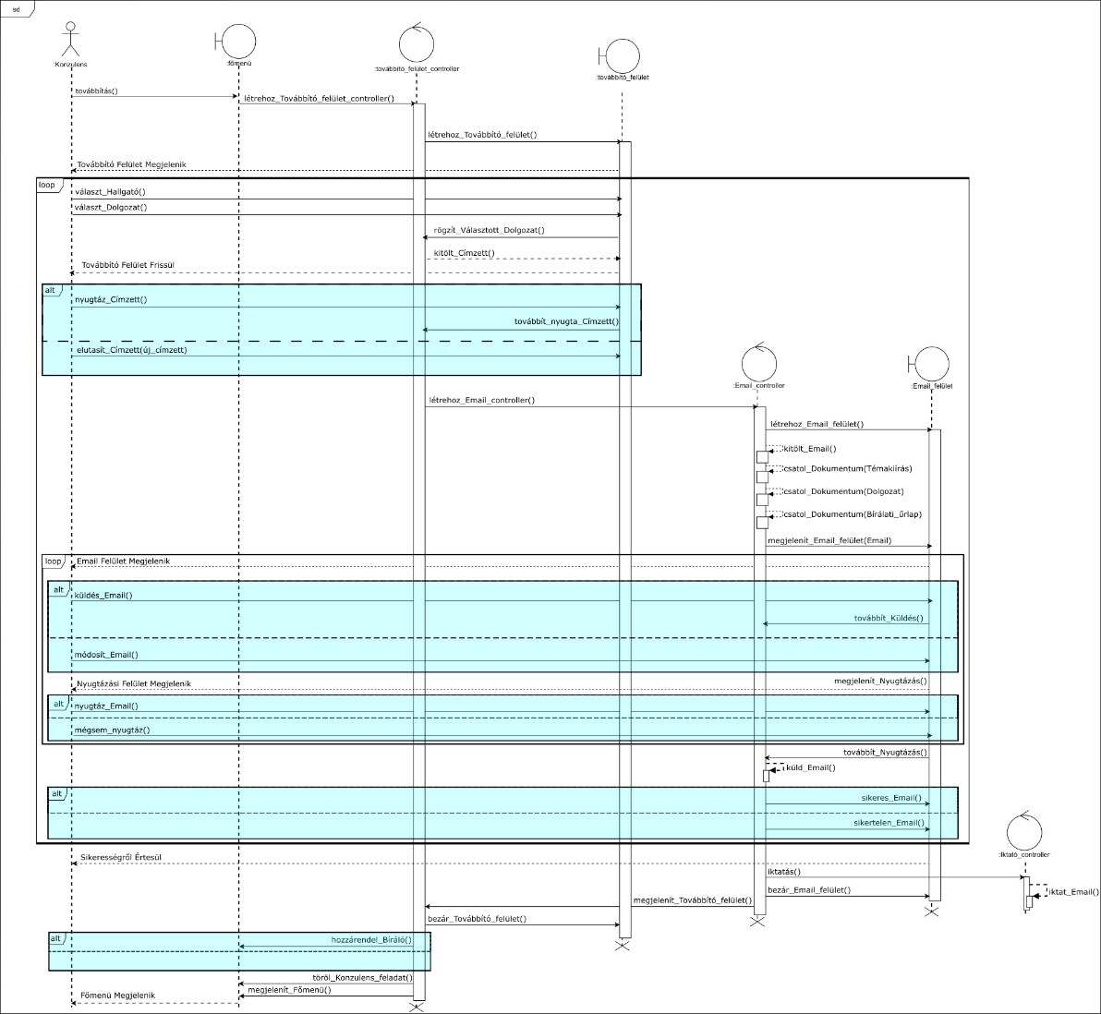

## Design Class Diagram

A Sequence Diagram alapján készítettük el a Design Class Diagram az osztályok között kapcsolat leírására és metódusaik részletes felsorolására.

